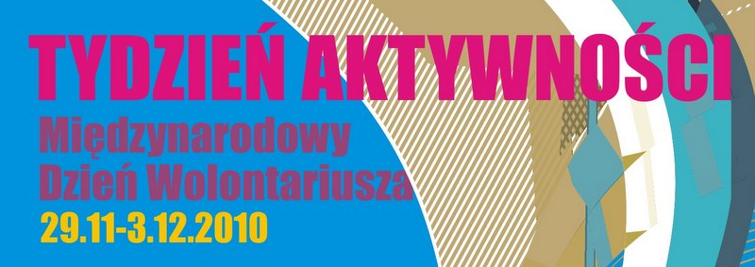
FORMULARZ ZGŁOSZENIOWY NA WARSZTATY
Organizatorzy:
Sekretariat ds. Młodzieży Województwa Zachodniopomorskiego
Stowarzyszenie POLITES / Regionalne Centrum Wolontariatu
Imię i nazwisko
Adres
Telefon kontaktowy |  | E-mail
Wiek
Nazwa reprezentowanej grupy, organizacji, instytucji | (jeśli dotyczy)
Adres
E-mail reprezentowanej grupy, organizacji, instytucji |  | Tel.

Wybieram warsztat (proszę zaznaczyć w odpowiedniej kratce*):
 | Termin | Temat warsztatu | Prowadzący | Miejsce  spotkania | Chęć udziału zaznaczyć X
1 | 29 listopada 2010  Godz. 16.00-18.00  Zgłoszenia do 26.11. | ,,Dlaczego warto zostać wolontariuszem” | Ewelina Wołoszyk | Stowarzyszenie Polites  ul. Dworcowa 19
2 | 2 grudnia 2010  Godz. 15.00 – 18.00  Zgłoszenia do 30.11. | Czy każdy może być liderem? Warsztaty na temat kształtowania kompetencji liderskich i umiejętności pracy w grupie. | Sławomir  Muzioł | Pałac pod Globusem  Pl. Orła Białego 2  Sala 232, II piętro
3 | 3 grudnia 2010  Godz. 15.30 – 16.30  Zgłoszenia do 1.12. | Spotkanie informacyjne na temat Wolontariatu Europejskiego-  Akcji 2. Programu  ,,Młodzież w działaniu”. | Justyna Rygielska | Pałac pod Globusem  Pl. Orła Białego 2  Sala 232, II piętro
4 | 3 grudnia 2010  Godz. 16.30 – 19.30  Zgłoszenia do 1.12. | Warsztaty  Przedświąteczne  eko-dekoracje. | Katarzyna  Kubik | Pałac pod Globusem  Pl. Orła Białego 2  Sala 232, II piętro
*Prosimy o poważne rozważenie chęci przybycia przed wysłaniem zgłoszenia. W przypadku niemożności uczestniczenia w warsztatach, prosimy o informację najpóźniej na dwa dni przed terminem warsztatów.

Jakie są Twoje oczekiwania związane z danymi zajęciami (1,2,3,4)?
Data i miejsce:

Dziękujemy za wypełnienie formularza i prosimy o przesłanie go na adres:
cim@cim.info.pl lub na numer fax: 91-42-11-141 do godz. 15.00 wskazanego dnia.
Informację o zakwalifikowaniu będziemy przesyłać mailow po zamknięciu przyjmowania zgłoszeń.
Kontakt we wszystkich sprawach dotyczących warsztatów:
e-mail: cim@cim.info.pl tel.: 91-42-10-292.

